Соедини точки и раскрась картинку
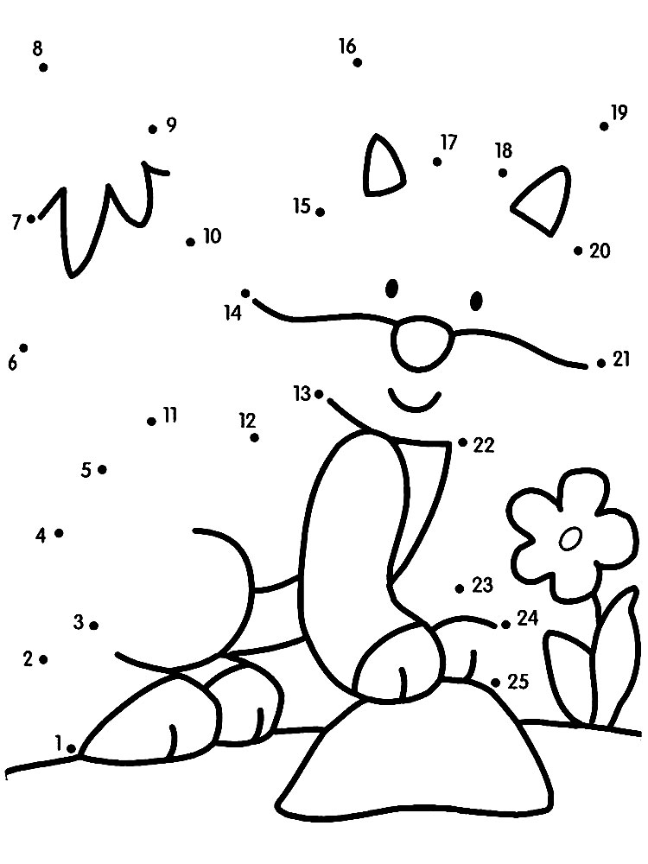
Найди 10 отличий и раскрась картинку
Отгадай хитрые загадки
Кто взлетит с цветка вот-вот?
Разноцветный ...

*****
Мышь считает дырки в сыре:
Три плюс две - всего ...

